**Заметки психолога**

**для мам и бабушек, дедушек и пап или ещё раз про адаптацию.**

Как быстро летит время! Ещё совсем недавно был праздник 1 сентября-День знаний, начало учебного года. А уже октябрь заканчивается, и первая учебная четверть пройдена.

Много это или мало для обучающихся нашей школы? Успели первоклассники приспособиться к новым обстоятельствам? Смогли **понять и запомнить**: какие правила в школе существуют, кто здесь работает, где в здании школы находится класс, где столовая, где туалет?

Адаптация — это приспособление к новому, а чтобы она прошла успешно

нужно быть внимательным, активным, сосредоточенным. Задействовать все функции головного мозга (внимание, память, мышление, пространственная ориентация), а ещё и ранние подъёмы, учебные нагрузки, дорога в школу, новое расписание, новые учителя, большое скопление детей и взрослых, шум. На адаптацию уходит много сил и энергии, а значит, накапливается ***усталость, раздражительность, утомляемость, беспокойный сон.*** А это -признаки стресса (состояние повышенного напряжения)

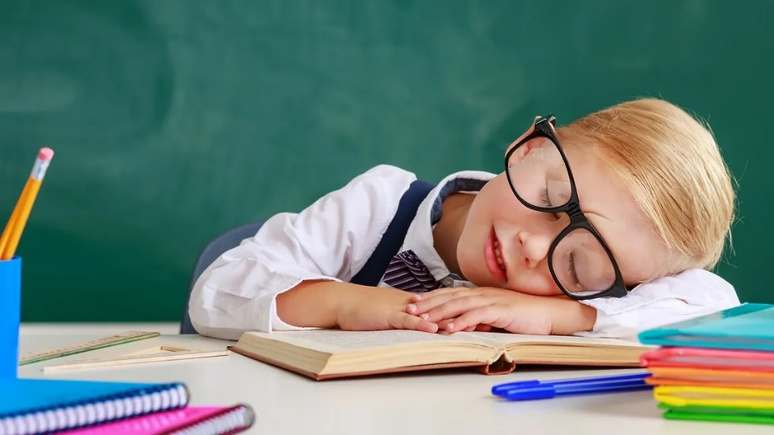

**Как стресс влияет на организм?**

А) меняется настроение, повышается раздражительность, нарушается сон, падает концентрация внимания, умственная активность падает

б) повышается давление, учащается пульс, бросает в пот, могут появиться проблемы с сердцем

в) ослабевает иммунитет-«открываются ворота» для инфекций, начинаем чаще болеть простудными заболеваниями.

Что мы сейчас и наблюдаем во всех учебных учреждениях нашего города.

**Как справиться со всем этим и не заболеть, не загрустить, не впасть в депрессию? Как адаптироваться к новым условиям, изменениям?**

Итак:

**1.Сколько времени нужно спать, чтоб высыпаться?**

Природа нам подсказывает (а мы –дети природы): световой день становится короче — значит, спать необходимо ложиться **раньше**, чем летом.

**Отход ко сну детям-не позднее 21 часа.** Взрослым-не позднее 22-23 часов. Чем больше спим -тем больше времени будет у нашего организма для переработки информации, полученной за день. Ведь наш мозг активно работает и ночью: раскладывает всё по «полочкам», сортирует, удаляет ненужную информацию. Все системы организма (кровеносная, выделительная, лимфатическая, пищеварительная) работают активно ночью на восстановление. А мы в это время смотрим сны.

Для этой важной работы ребёнку нужно **10 часов, взрослому-достаточно-8 часов** сна!

**2.В какое время лучше приходить ребёнку в школу?**

В нашей школе занятия начинаются в **8часов30 мин.** Тем, кто живёт недалеко от школы- есть время спокойно дойти **к 8.10- 8.15.** И тогда, спокойные и уравновешенные дети - не **утомляются пустым ожиданием,** а двигательно- беспокойные -не пере возбуждаются. Двадцати (15) минут вполне достаточно, чтобы переодеться и пройти в класс.

**3.Как помочь ребёнку в адаптации к учебной деятельности?**

Все знают и помнят, что в холодную воду (стрессовую ситуацию для тела) надо входить медленно, постепенно, обеспечивая себе возможность приспособиться, привыкнуть, адаптироваться к холоду. Так и в учебную деятельность нужно «входить» постепенно, дать ребенку возможность приспособиться к учебным нагрузкам.

Если ребёнок плачет, жалуется, сопротивляется идти в школу-уточняем его эмоциональное состояние: что волнует? Чем расстроен? На кого обиделся? Что злит? Называя эмоции -помогаем ему осознавать и понимать себя. Помогаем справиться с эмоциями.

По нашему многолетнему наблюдению и опыту, обучающиеся уже к 4-му уроку очень перевозбуждены из-за чрезмерных нагрузок, большого количества детей, шума переменок. И если Вы заметили, что Ваш ребёнок **устаёт, перевозбуждается** или, наоборот, **засыпает на ходу, плачет**-есть смысл **пересмотреть режим дня**. Например: забирать ребёнка до обеда. Об этом ***можно договориться с классным руководителем***. Можно договариваться с ребёнком- на какой период времени он останется в школе. И обязательно выполнить условия договора! Иначе можно потерять доверие и в последующем договориться о посещении школы будет значительно сложнее. Либо: снизить нагрузку-**взять дополнительный день отдыха**. Справку оформляет психиатр по Вашему обращению сразу же. Воспользоваться **днём отдыха** для ребёнка Вы можете в любой день. Для этого писать заявление не надо. Важно только- предупредить классного руководителя, что Вы остались дома (можно в классном чате смс-сообщением).

**4.Как ещё можно помочь себе и ребёнку справиться со стрессом?**

1) Очень помогают пешие прогулки или просто пребывание на свежем воздухе-увеличивается потребление кислорода, мозг получает достаточно гемоглобина и снижается тревожность, беспокойство. Физическая нагрузка улучшает мышечный тонус. Вечером легче заснуть.

2) Просмотр гаджетов в вечернее время, компьютерные игры перед с сном-пагубная привычка для всех взрослых, а для детей с особенностями в развитии -тем более вредно.

Дело в том, что с наступлением тёмного времени суток в организм начинает поступать гормон «сна»-мелатонин. И если мы ложимся спать и закрываем глаза, то засыпаем быстро. А если есть источник голубого света-выработка мелатонина прекращается. Так задумано природой: чтоб мы проснулись, нужен **гормон кортизол**, а он вырабатывается, при попадании на глаза света голубого неба, освещённого лучами восходящего солнца (сетчатка глаза реагирует именно на голубой свет). Поэтому самое лучшее занятие в вечернее время — это спокойные совместные игры, чтение книг, их просмотр, рисование, приглушенный свет и тихая музыка. И если Вы всё-таки выбрали просмотр мультфильма, то лучше-ограниченное время.

И раз уж мы затронули тему «компьютера», то отвечу сразу на вопрос:  
**Сколько времени можно проводить детям и подросткам с гаджетами?**

***Важно!*** Телефоны, планшеты, компьютеры-не нянька, их предназначенье все-таки ***не развлечение***, ***а развитие обучающегося***.

Именно поэтому в школах используется интерактивная доска, и компьютерные развивающие игры. Например, обучающиеся начальной школы очень полюбили специально разработанные Институтом коррекционной педагогики компьютерные программы «бабушка Шошо», «Мерсибо плюс», «Логомер», «Эрудит». Но время работы с компьютерами строго регламентируется Роспотребнадзором.

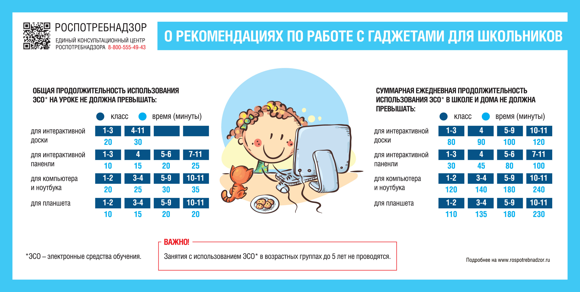

Да и сами дети, говорят, что 15-20 минут достаточно: смотреть, думать, решать предлагаемые интересные игры –утомительно и трудно. Это –это большая интеллектуальная работа!

Выводы:

1. даём гаджеты только как поощрение за хорошее поведение.

2.Развиваем полезными играми (перечисленные выше программы можно найти в интернете, и они имеют широкий возрастной диапазон, т.е. подходят и для подростков), младших школьников – просмотром **советских мультфильмов**, т.к. они доступны для понимания из-за правильной и медленной речи.

3.Соблюдаем режим работы с гаджетами

4.Обязательно интересуемся, что смотрел Ваш ребёнок, что понял, какой получил результат, если это была игра.

Компьютерные игры, их содержание — это тема и повод (и контроль) для разговора с подростками.

1. **Что нам помогает в жизни справляться с трудностями?**

Вспомните свои ожидания от родителей…какие слова Вам помогали, поддерживали Вас в трудную минуту?

Для каждого из нас наши родители — это опора, стена за которую всегда хочется спрятаться от проблем и трудностей. Поэтому очень важно обеспечить ребёнку эту психологическую защиту. Как? Спрашивать у него, как прошёл день, что понравилось, что было трудно (стимулировать развитие речи). Как настроение? Кто интересен? Что радует? Что сделал на занятиях: обязательно посмотреть, расспросить. **Похвалить, поддержать, пожалеть, прижать к себе, погладить.**

На коррекционно-развивающих занятиях много времени отводится на предметно-практическую деятельность: лепим из пластилина, солёного теста, работаем с природным материалом, с бумагой и т.д. И для большинства детей их поделки-результат больших усилий, труда, иногда это единственный способ самовыразиться, проявить свою уникальность, быть успешным.

Поэтому они относятся к своей работе очень трепетно. Бывает, педагогу очень сложно выпросить у ребёнка работу, чтоб закончить её на следующем занятии. Почти все обучающиеся хотят показать маме свой труд. А это мотивация к учебной деятельности! И важно поддержать стремление ребёнка творить, работать. Можно работы складывать в отдельную папку. Особо удачные работы- вывешивать на стене. Утилизацию неудачных, на ваш взгляд, работ, проводить незаметно, в отсутствие ребёнка.

Подводя ***итоги.***

Важно помнить: стрессовые ситуации будут всегда-так устроена наша жизнь.

Наша задача: научиться справляться с трудностями. Дети учатся на нашем примере быть стойкими и не поддаваться унынию.

**Терпение и спокойствия всем нам в новом учебном году.**